Új potenciális módszerek az öregedés megállítására
Az ELTE genetikusai, Vellai Tibor és Sturm Ádám izgalmas áttörést értek el az öregedés megértésében. Kutatásuk szerint a DNS mobilis részei, vagyis a „transzpozábilis elemek” mozgásuk következtében túlságosan destabilizálják a genetikai kódunkat, ami az öregedés hátterében állhat. Eredményeik a rangos Nature Communications folyóiratban jelentek meg.
Tudósok korábban azonosítottak egy specifikus folyamatot, a Piwi-piRNS útvonalat, amely segít szabályozni ezeket az ún. transzpozábilis elemeket és védelemmel szolgál ellenük. Ez olyan sejtekben vagy élőlényekben található meg, amelyek nem öregszenek, például a rákos őssejtekben, vagy a rejtélyes Turritopsis dohrnii-ben, amelyet „halhatatlan medúzának” neveznek. Amikor az ELTE kutatói a Caenorhabditis elegans nevű féregben bekapcsolták ezt védelmet, a féreg jelentősen tovább élt.
Sturm Ádám, az ELTE Genetikai Tanszék kutatója és Vellai Tibor, az ELTE Genetikai Tanszék vezetője korábbi, az öregedéskutatás területén mérföldkőnek számító közös cikkükben a Piwi-piRNS rendszer és a biológiai halhatatlanság összefüggésének izgalmas koncepcióját fogalmazták meg. A Nature Communications-ben megjelent legújabb publikációjukban kísérleti bizonyítékkal támasztották alá elméletüket. Kutatásuk megmutatta, hogy a transzpozábilis elemek aktivitásának szabályozása valóban meghosszabbíthatja az élettartamot, ami arra utal, hogy ezek a mobilis DNS-elemek döntő szerepet játszhatnak az öregedési folyamatban.
A kutatók különböző technikákat alkalmaztak, hogy a transzpozábilis elemek aktivitását csökkentsék. Ennek hatására a férgek lassabban mutatták az öregedés jeleit. Sőt, amikor több transzpozábilis elem tevékenységét egyszerre tudták lecsökkenteni, a férgek élettartama még tovább nőtt.
"Élettartam-vizsgálataink során pusztán a transzpozábilis elemek leszabályozásával vagy a Piwi-piRNS-szabályozás felerősítésével statisztikailag szignifikáns élethossz növekedést értünk el – magyarázta Sturm Ádám. – Ez megnyitja a kaput a módszer számtalan lehetséges alkalmazása előtt az orvostudomány és a biológia világában."
Ezenkívül az ELTE kutatóinak csapata speciális epigenetikai módosításokat fedezett fel e férgek DNS-ében az öregedési vizsgálataik során, különösen a transzpozábilis elemekben. Az epigenetikai módosítások a DNS olyan módosításai, amelyek nem a DNS-kódot, azaz a szekvenciát érintik. A DNS N6-adenin metilációnak nevezett módosításokról megfigyelték, hogy növelik a transzpozábilis elemek aktivitását, és azt találták, hogy az öregedéssel párhuzamosan egyre több lesz az N6-adenin metiláció az állatokban, ami arra utal, hogy ez az epigenetikai módosítás szintén fontos szerepet játszhat az öregedésben.
"Ez az epigenetikai módosítás nemcsak az öregedésben játszott potenciális szerepének a felfedezése miatt nagyon izgalmas, de megnyithatja az utat egy olyan módszer előtt, amely képes meghatározni az életkort a DNS-ből, aminek akár az igazságügyben is fontos szerepe lehet a későbbiekben" – hangsúlyozta Vellai Tibor a felfedezés jelentőségét.
Az ELTE genetikusainak kutatása jelentősen hozzájárul az öregedés okainak meghatározásához. Ha jobban megértik ezeket a mobilis DNS-elemeket és az őket irányító útvonalakat, a tudósok jó úton haladhatnak az élet meghosszabbítása felé.
Sajtókapcsolat:
- kommunikacio@elte.hu
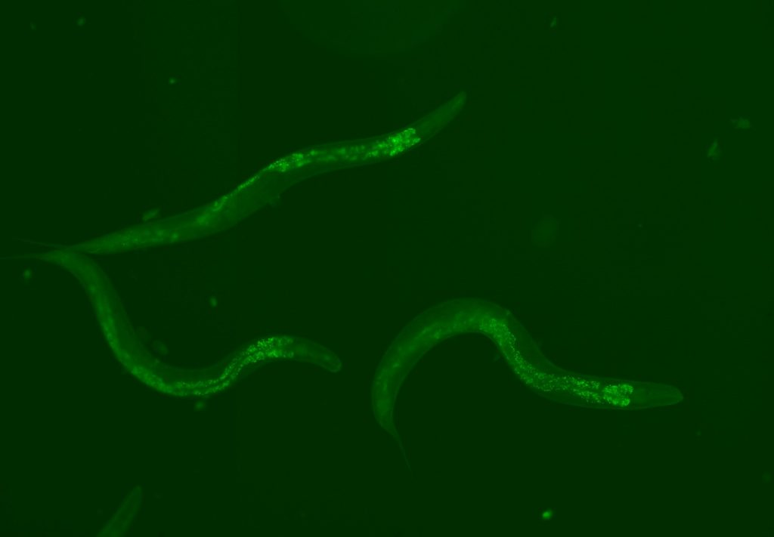 | © ELTE TTK
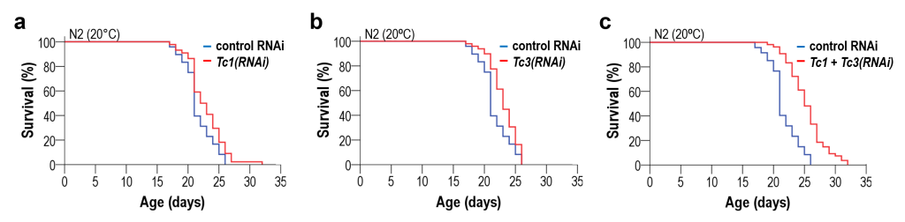 | © ELTE TTK
Eredeti tartalom: Eötvös Loránd Tudományegyetem
Továbbította: Helló Sajtó! Üzleti Sajtószolgálat
Ez a sajtóközlemény a következő linken érhető el:

